Practice_16_2

1-nji buýruk saýlananda
Output:
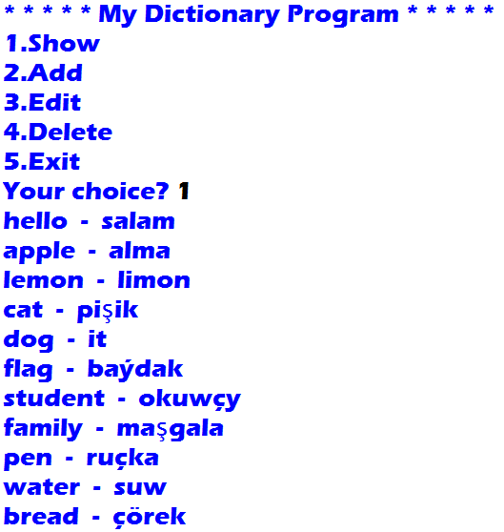

2-nji buýruk saýlananda
Output:
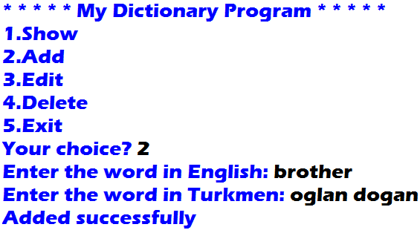

3-nji buýruk saýlananda
Output:
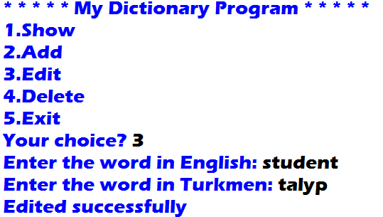

4-nji buýruk saýlananda
Output:


5-nji buýruk saýlananda
Output:
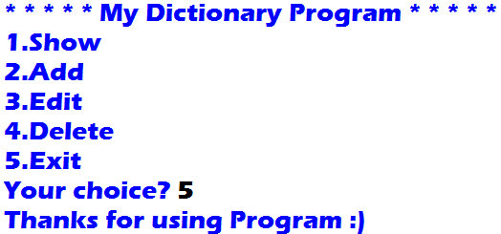

5 buýrukdan başga islendik başga buýruk saýlananda
Output:


